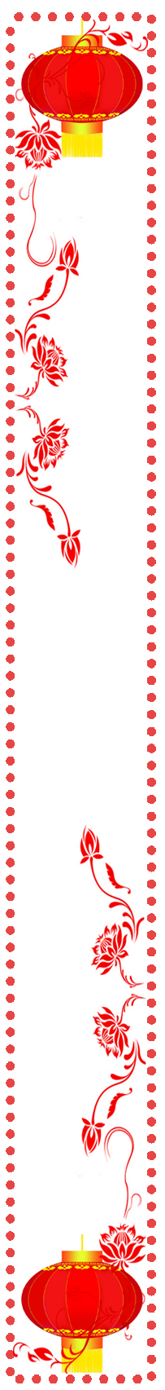
一
主编：诸美琴 编校：周晓波
预祝我院 管理项目顺利进行
（总90期）
2017年3月30日

区人民医院PC管理项目正式启动
PC
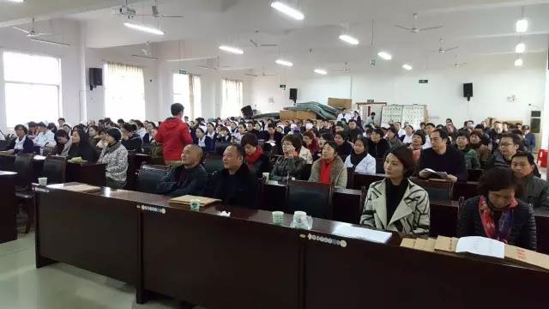
为全面落实新医改精神，实施公立性医院内涵改革，提高患者、员工满意度，促进医院两个效益的提高， 3月13日，区人民医院绩效管理启动大会召开，这标志着区人民医院PC管理项目正式启动。区卫计委主任刘建强应邀出席会议，会议由区人民医院院长周建东主持，医院领导班子及全体干部职工500余人参加此次动员大会。周建东指出，PC管理是绩效（Performance）、成本（Cost management）管理的简称。医院PC管理是指为了实现医院经营的战略目标，科学量化考核和评价医院、科室和员工的业绩、效率和效益的管理活动。该管理模式已在河南郸城第二人民医院、临西县人民医院、新安县第二人民医院等处试行，取得了显著成效。区人民医院PC管理项目，旨在通过实行绩效管理和全成本管理，全面落实新医改精神，实施公立性医院内涵改革，打破“大锅饭”，体现多劳多得的分配原则，提高患者满意度、员工满意度，降低运行成本，促进医院两个效益的提高。
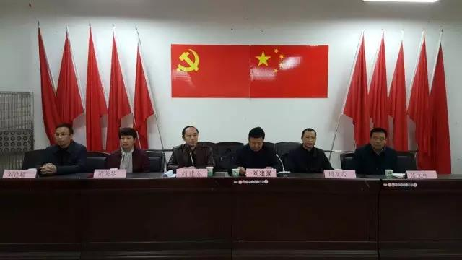
卫计委主任刘建强指出，绩效管理和全成本管理作为一种现代化的管理模式，推行PC管理有利于客观反映医院的经营管理状况及其存在的问题，有利于加强医院绩效与挖掘员工潜力，有利于改革和创新医院的管理水平。
会议要求，全院干部职工要高度重视，充分认识开展此项工作的重要意义，严格执行标准，狠抓督促检查，以铁的手腕促落实，铁的制度抓管理，确保改革收到实效，群众得到实惠，全面完成各项工作任务。
通讯员：周浩勇

幽门螺杆菌，英文名Helicobacter pylori，缩写Hp，在1983年由澳大利亚学者沃伦和马歇尔从既往医学界认为强酸环境下而不可能有细菌生存的胃黏膜中分离出来，是目前所知能够在人胃中生存的惟一微生物种类。研究报道，Hp是消化性溃疡发生和治疗后复发的主要原因，它在十二指肠溃疡患者中检出率高达95%-100%，胃溃疡患者中的检出率在70%以上；同时，相关研究还表明Hp可以引起胃癌和胃黏膜相关淋巴组织淋巴瘤的发生，被世界卫生组织明确列为I类致癌物。世界上50%的人群携带有Hp，有些地区的感染率甚至高达80%。据此，歼灭Hp正式以“离弦之箭”的速度普及于全球，越来越多的人一心想着将它赶尽杀绝，不惜冒着抗生素带来的巨大风险。
检查室经常能听到Hp感染者哭嚎着——感觉自己就像真的已经得了胃癌一样；还有好些大人硬抱着自己那3、4岁的宝宝来做Hp筛查。幽门螺杆菌对于没有医学知识的普通人来说，确实蒙着一层神秘的面纱，加上一些似懂非懂、以讹传讹的谬识，似乎这是一种对健康危害极大的可怕存在。
那么，首先我们来看看Hp研究的根源，当初，巴里.马歇尔在喝下含幽门螺杆菌的培养基后只是出现了胃炎，并没有出现胃溃疡。同时在14天后，马歇尔的胃炎症状也基本消失了，值得指出的是，马歇尔未经抗生素治疗就得到了痊愈。笔者的观点是：不要把胃病都怪在幽门螺杆菌上。有许多原因都可能引起胃痛、烧心等症状比如食物不耐受、胃肠病毒感染、胃动力差等等，即便你在病变的组织里发现了Hp也无法证明这就是它导致的。不然，携带幽门螺杆菌的人那么多，为什么只有20%的携带者患病呢！
再者，我们看到用抗生素根除幽门螺杆菌直接面临的一些问题：1、50%以上的患者在根除中会出现不良反应。2、20%左右的几率会根除失败。3、根除后肠道菌群的变化可能带来长期的健康影响。4、使用抗生素会增加耐药性细菌产生的风险。

同时，越来越多的研究显示幽门螺杆菌对人体可能存在着保护作用而不仅仅是一种对人体有害的致病菌，并且一些研究也反映了根除后会出现的问题：1、在发展中国家，携带幽门螺杆菌的孩子更不容易患上过敏。2、在儿童时期，携带上幽门螺杆菌可以降低哮喘的发病风险。3、携带Hp可以降低湿疹的发生率。4、携带Hp可以降低胃食道反流症的发病风险。5、幽门螺杆菌可能预防炎症性肠病的发生。6、对幽门螺杆菌进行根除会造成肠道菌群的紊乱。最后，笔者认为时下大多医生采取的一旦检测到幽门螺杆菌就根除的方式可能对病人不是最好的，我们需要更加理性的指导。有一项广泛的共识是：患有消化性溃疡、胃黏膜相关淋巴组织淋巴瘤、肠上皮化生、上皮内瘤变、伴有萎缩或者糜烂的慢性胃炎、长期服用PPI（质子泵抑制剂）或阿司匹林、缺铁性贫血、胃手术史、有胃癌家族史等这类病人需要高度警惕，一旦确诊，应该进行幽门螺杆菌的根除治疗，反之无症状不建议赶尽杀绝。
医院工作动态

◎1月20日，区人民医院召开2016年度专题民主生活会，全体领导班子成员参加了此次会议。
◎1月23日， 区人民医院外科大楼正式投入使用，设立外科、妇产科、骨科、手术室及ICU等科室。
◎2月4日，谭赣明书记到我院看望慰问医护人员及住院患者。
◎2月8日，区人民医院召开第一届职工代表大会第二次会议。
◎3月1日下午，广丰区委第二检查考核组到我院检查2016年度党风廉政建设责任制落实情况。
◎3月2日下午，区人民医院召开医疗安全专项整治工作动员大会，全院200余人参加了会议。
◎3月6日，区人民医院工会举行纪念“三八”妇女节女职工登山比赛。

胃镜室：何丽英
感 悟

有句话说得好：你是谁并不重要,重要的是你和谁在一起！李嘉诚的司机给李嘉诚开车开了30多年，准备离职离去。李嘉诚看他兢业干了这么多年，为了能让他安度晚年，拿了200万支票给他。司机说不用了，一两千万还是拿的出来的，李嘉诚很诧异，问:你每个月只有5-6千收入，怎么能存下这么多!司机回答说:“我在开车时候您电话的时候说买哪个地方的地皮，我也会去买一点，您说要买哪支股票的时候，我也会去买买一点股票，到现在有一两千万的资产!”跟着百万赚十万，跟着千万赚百万。一根稻草不值钱，绑在白菜上，就是白菜的价钱，绑在大闸蟹上就是大闸蟹的价格。跟着苍蝇近厕所，跟着蜂蜜找花朵，跟积极起，你就是积极的，跟着消极的在一起，你就会出口成脏。朋友，看看你所在的环境，需要改变没有呢？现在，你和谁在一起的确很重要，甚至能改变你的成长轨迹，决定你的人生成败。和什么样人在一起，就会有什么样的人生。和勤奋的人在一起，你不会懒极的人在一起，你不会消沉;与智者同行，你会不同凡响；与高人为伍，你能登上巅峰。

“慎
独”
的
思
考

作为一名护士，终日服务临床，护理工作日趋细化、繁琐、忙碌而紧张。在更多人崇尚“多一事，不如少一事”时，护理工作却是点点滴滴，必须清楚明了。此时“慎独”则尤其显重要。
第一次涉及到一个词——“慎独”是在1997年在南昌的护理培训班上，南大一附院护理部万伟英老师在培训时对我们提示的期望，也是一种要求。这二十年来，工作中的繁忙和无数个一人独处操作的时刻，“慎独”二字总也时不时地闪现，警示自己。的确，如果不凭借一种职业良心，一种“慎独”的历练，则很难成为一名合格护士。慎独是一种境界，用在护理工作中，其意义更趋向于一种职业素质。也许这不仅仅具体到人品问题，确切地说，这更是一种职业素质升华的境界！
慎独一词出自《礼记中庸》中“莫见于隐，莫显于微，故君子慎而独也”。意思是，最隐蔽的地方也是最能看出人的品质，最微小的事情也最能显示人的灵魂。今天，我们则给以新的诠释：广大的医务人员在单位工作无人监督的情况下，自觉遵守医德原则和规范，经得起群众、领导的检查。慎独修养是护士极为重要的道德修养方式，护理工作具体烦琐紧张，须极其细致、耐心和一丝不苟的操作。另一方面临床护理行为往往没有人监视，一个人独行护理，对象千差万别，此时必须凭良心，职业责任心来行事。护理工作有其独特的专业特点，一般人缺乏这方面的知识，患者即便是在场，对护士工作中的一些细微的疏漏也是难以察觉的。所以，护士加强慎独修养、培养良好的职业道德，对于建立和病人相互信任的关系是至关重要的。
面对繁杂的护理工作，我们是否自问过。我们离“慎独”有多远？我们应该怎么做？如果答案不曾明确，我们可否如下去做？
慎微 ：即“于细微处见精神”。从小事、小节入手，一点一滴加强素质修养。良好的素质本来就是在漫长的生活和工作实践中，细致入微地陶冶磨练的结果。要提高素质就要坚持做到“勿以善小而不为，勿以恶小而为之”。小善一件，可能不会立即增益于你的人格和素质，然而，集腋成裘，持之以恒就能达到新的境界。小恶一桩，恶习难改，便可能走向深渊，最终自我毁灭。
慎隐：也就是在无人知晓，无人监督的情况下，依靠自身的信念和毅力，自觉保持素质和修养。唐代文学家骆宾王的《萤火赋》中有这样一句话“入暗室而不欺”意思是进入看不见的房间里，也决不做亏心之事，护理工作具有高度的独立性，这就要求护士必须慎隐自身，自觉经受各种考验，全面提高自身素质。
慎恒：塑造自我，贵在持之以恒，锲而不舍。素质修养是一种“慎恒”的过程和实践，热一阵子并不难，突击一下也容易，而要做到“活到老，学到老，改造到老”则不容易。因为它需要坚定的信念，需要几十年如一日地全身心投入。“慎恒”即是素质修养高远境界的时态体现，也是达到这种境界的有效方法。
也许，大的道理有些空调，那就让我们做好眼前的事吧！做到工作中有人检查与无人检查一个样，夜班与白班一个样；无论在人前还是人后；无论领导在与不在；无论病人年长与年幼，我们都能一如既往地按照操作程序与要求一丝不苟地完成各项护理工作，始终不渝的自觉坚持高标准、严要求，无论在任何情况下都能坚持做到——这就是“慎独”境界的升华。
老年人养生可归纳为以下几点：
一个中心：健康。有了健康就有一切，没有健康就没有一切，如吸烟、酗酒、暴饮暴食等一定不做。
三个忘记：忘记年龄；忘记名利；忘记恩怨。人生中的恩恩怨怨，要全抛脑后，要有海量，容天容地，于人无所不容。
四个要有：要有老家，安居才能安心；要有老伴，彼此扶持，相互照顾，享受“迟到的爱”；要有老本，一定的经济基础是物质生活的保证，把钱财散净，到需要时就困难了；要有老友，兴趣相投，消除孤独，愉悦性情。
五个要会：要会“笑”，笑口常开、笑古笑今，万事付之一笑；要会“跳”，适当的体育运动以锻炼身体；要会“好”，琴棋书画、花草虫鱼都可以，这样生活才有乐趣；要会“消”，该用的要用，例如外出不要去挤公交，搞不好摔倒，再不巧，口袋里的钱包丢了，花钱打的，安全又方便；要会“俏”，人老了，本来就会变丑，稍微打扮会让人感到容光焕发。

一句话，少思虑以养神，绝私念以养心是老年人养生之本。
退休职工：顾锦霞

慎微见精神，慎隐见诚信，慎恒见真功。“慎独”修养贵在自觉，成于自觉。对护士而言“慎独”的前提是坚定内心信念和良心，是以自己的道德意识为约束力的，这是一种高度自觉的行为，是个体优质素质的具体表现。作为护士应该养成良好的“慎独”心理品质，加强责任心，遵守护理行为。
景
寻
三月初的婺源还没到繁花期，但篁岭漫山的梯田上早已金灿灿的了。篁岭地处婺源旅游东线的江湾镇东南7公里，是一个依山而建的小古村。这里四面环山，周边古树参天，梯田密布，当地的民居受地形的限制高低排布，错落搭建。这里一年四季都有着不一样的景色，春天的油菜花海、夏季的天然氧吧、秋天独特的篁岭晒秋，冬天如梦如幻的古村雪景。四季有着不同的颜色光临。
阳春三月，这里最值得一看的便是满山遍野的油菜花了，连着小村庄的山上、田野上，被成片成片的油菜花簇拥着；放眼望去，整个土地像是披着一块金黄色的毯子，层层叠叠的梯田映衬着粉墙黛瓦的徽民居组成了一幅幅美丽的春日风景图。走进花海中，靠近了看，淡淡的花香铺面而来，油菜花就只有四片小花瓣，简简单单，黄色就是它全部的颜色；但一株翠绿枝苗上结满了这样的小花，一株连着一株，向远处延伸，一直到天边，相互簇拥形成一片黄色的海洋。杨万里有诗云：“儿童急走追黄蝶，飞入菜花无处寻。”千株并侍、万花相扶之时，别说是蜂蝶了，赏花人步入这种花海中，也会有走失的感觉。
油菜花不仅仅只有观赏的作用，等到花期结束，每朵花凋谢后就会结成许多小籽粒，就是油菜花籽，可以用来榨油。乾隆有一首《菜花》就用来夸赞油菜花之香艳，油菜籽含油之富足，“ 黄萼裳裳绿叶稠，千村欣卜榨新油。 爱他生计资民用，不是闲花野草流。”油菜花---“有才华”也真是印证了它这个名字。
闲暇时约二三好友，来到乡间古村，让久困樊笼里的城市人都能够走进这油菜花田，做一次自然的沐浴，洗去杂念；放飞自己的梦想，心情耕耘，春华秋实。
内审科：彭丹茜

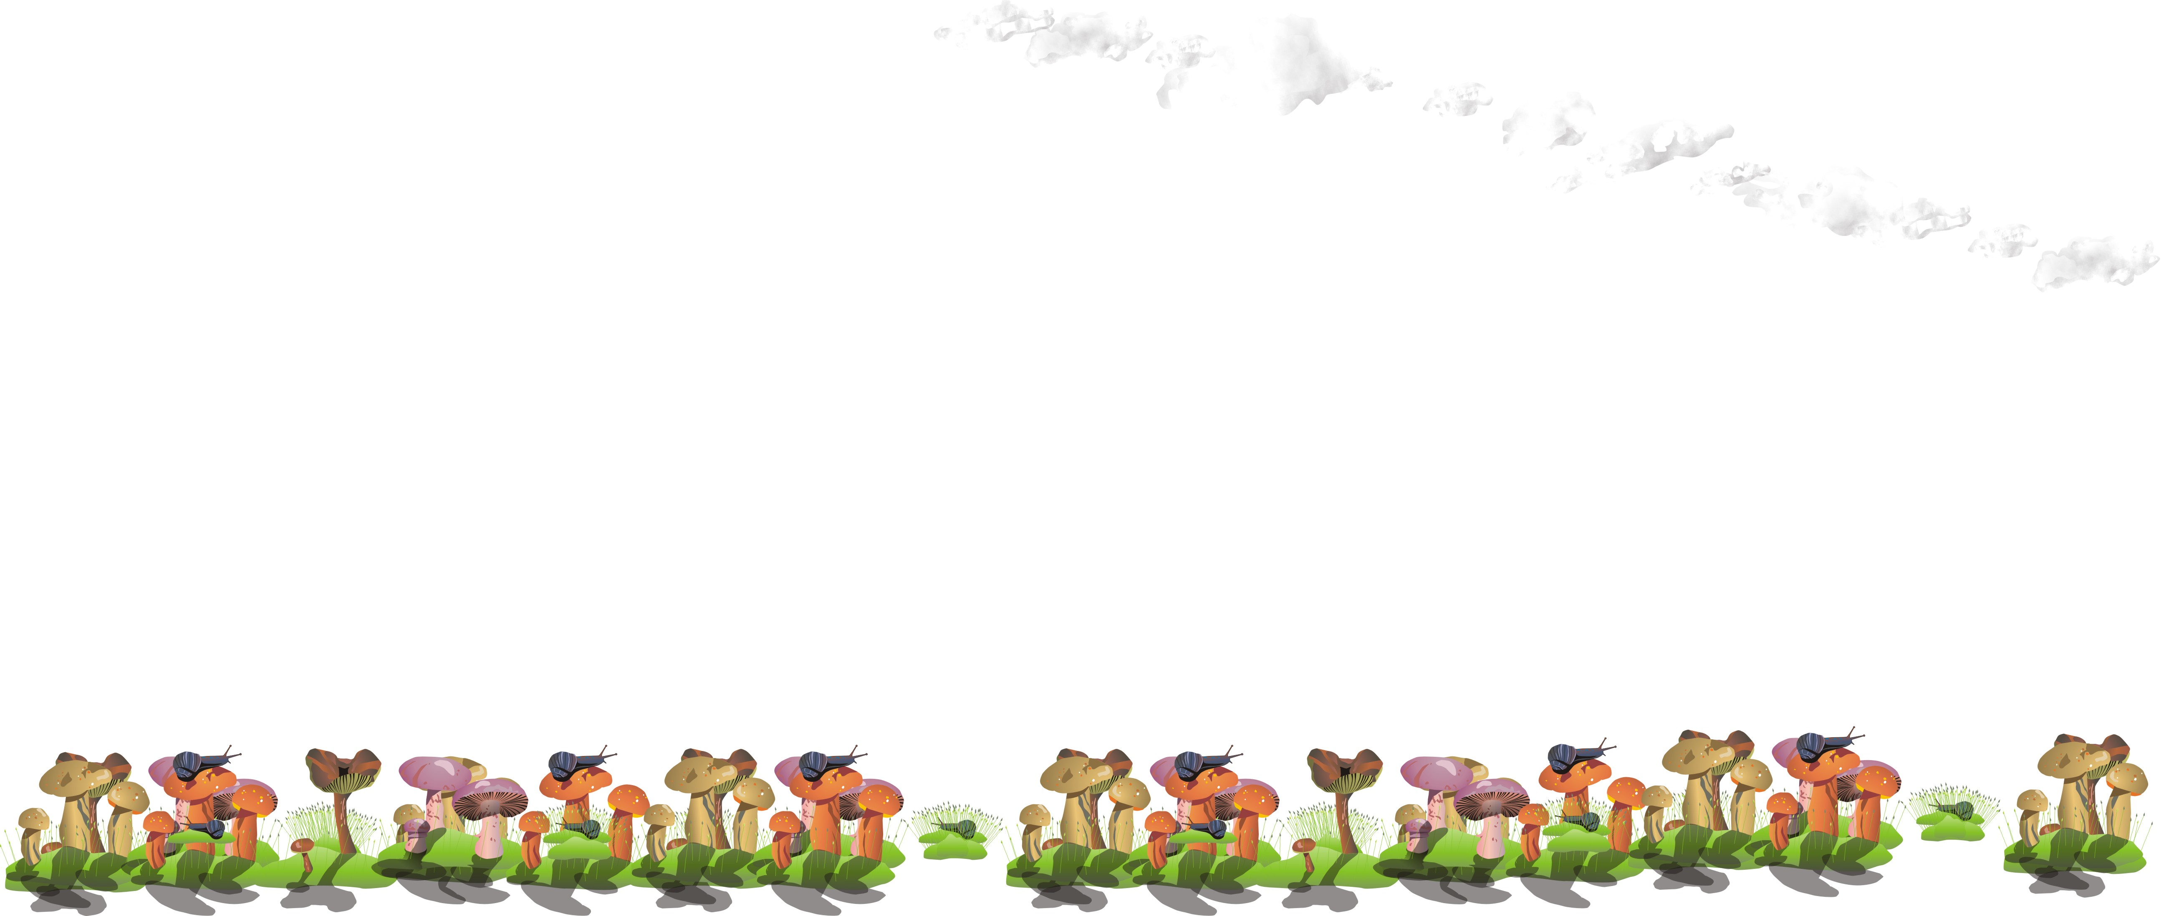
面对“慎独”也许离其最高境界我们还存在差距，但前辈们的教导，职业的良心督促我们走向更完美的境界，姐妹们，让我们共同努力！就算我们不能成为真正意义上的“天使”，但我们也一定要是一名好护士！
通讯员：王秀丽
纵观NBA，如果乔丹没有大虫和皮蓬，如果皮尔斯没有KG和阿伦，如果诺维斯基没有基德，如果邓肯没有帕克.........他们的成绩或许不会那么出众。他们一起取得过辉煌，他们一起经过了低谷，却从未放弃过，他们觉得失败什么的不算什么，因为他们身边都有兄弟。
兄弟，一个在你伤心的时候陪在你身边的人。麦蒂在火箭的时候，火箭第一轮被淘汰出局，卡特发邮件给麦蒂，叫他不要灰心，并且邀请他来新泽西看比赛。
兄弟，是和你共同浴血奋战后与你一同分享喜悦的人。
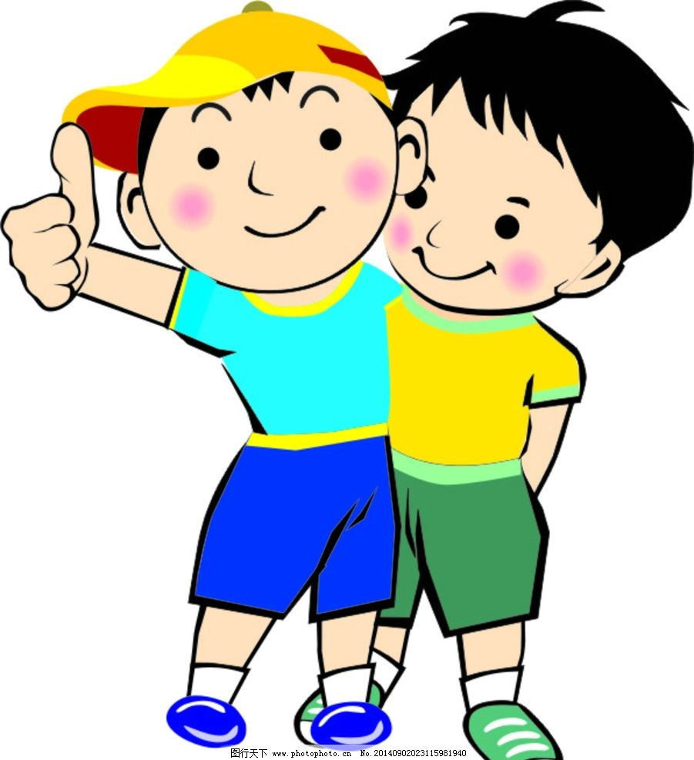
2012~2013的总决赛。詹姆斯荣获总决赛MVP，一群老男孩终于拿到了属于自己的荣誉。韦德、哈斯勒姆、龙王，在自己不同的角色上扮演着同一个角色---兄弟，他们与詹姆斯共进退，共分享属于他们的荣誉。为了共同的目标，就算牺牲自己个人的利益也无所畏惧。
现实生活中的我们不是球星，我们只是平凡的热爱篮球的青年，但在传球中我们学会了无私;在突破中我们学会了无惧;在防守中我们学会了坚韧;在投篮中我们学会了责任。有些时候只需要一个眼神，就能知道想什么。
因为篮球，我们成了兄弟。
通讯员： 邱荣旦旦
兄弟，有你真好！
◎◎◎※◎◎◎※◎◎◎※◎◎◎◎◎※◎◎◎※◎◎◎※◎◎◎※◎◎※◎◎◎◎◎※◎◎◎◎◎※◎◎◎
中国梦没有站在彼方向我们露出隔着云端的微笑，它如同穿破拂晓的阳光，利箭般直直在我们每一个人的心中刻下不可磨灭的印记。
中国梦
（一）中国
中正规矩的汉字有着锋锐的一竖，划破沉默的黑暗，殖民与封建的枷锁就此断裂在地。国字四方横平竖直，不偏不阿，犹如坚实的砖墙，在国界上高高筑起，而梦字的含义，却越发令人的迷茫中带上了一丝向往。
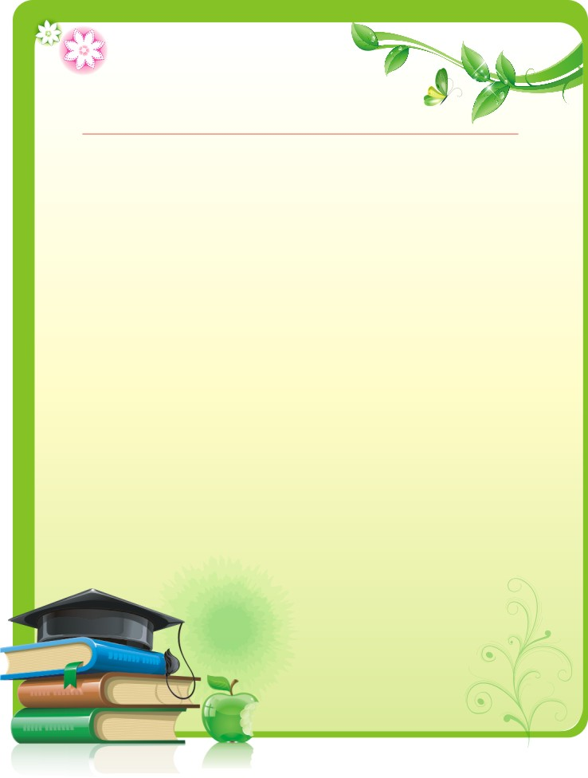
相连起来，这就是一个让游子魂牵梦萦的名字。
但在光华的背后，过去的伤疤触目惊心。那时我们落后于世界，世界遂压迫于我们，千年王朝，上层习惯于柔软的明黄绸缎，习惯于用皓腕执起繁复雕饰的玉器酒爵，下层习惯于麻木地付出，默默地承受，但有一点相同，他们都习惯于腐水般的宁静，习惯于天朝上国。
玫瑰和香根鸢尾带着蒙蔽般的香气将帝都洗劫一空，随后各地开始了分割的进程，原本应该谦虚温和的淡蓝矢车菊燃烧起疯狂的红黑色火焰，散发着光辉的金合欢露出獠牙，最后留给牡丹和梅花的，只有一片枯焦的土地。
天朝上国方才明白自己的不足，在不甘中慢慢改变。
单纯的模仿宣告失败，怯懦的妥协同样没有成功，结局是，整片华夏大地上，充斥着凌驾于中国之上的各色旗帜。
（二）梦
在篆书里，梦被赋予房中床笫的各种含义，但如今，谁能说那样简单的横竖撇捺笔画中没有透出未来微弱的曦光？
双木成林，松柏苍苍，一笔一划，勾勒的是未来的蓝图，梦不仅仅是睡眠的残留物，更是对翌日的最好期盼。
夕，昨日已经随着最后一缕黑暗散去，要实现叠加着双木的夜晚——梦，终究还要在今天付出汗水。
（三）中国梦
东方，雄鸡一唱天下白，梦醒时分，共和国睁开惺忪的睡眼，请记住，那双眼睛虽然尚且蒙着水雾，但依然透着坚韧不拔。
因为中国的眼睛，已盛满对未来的梦，那样的梦想，即使百年、千年，也一样可以透过不那么轻盈的云块，向每一个人，温柔地照来。
血透室： 张燕

